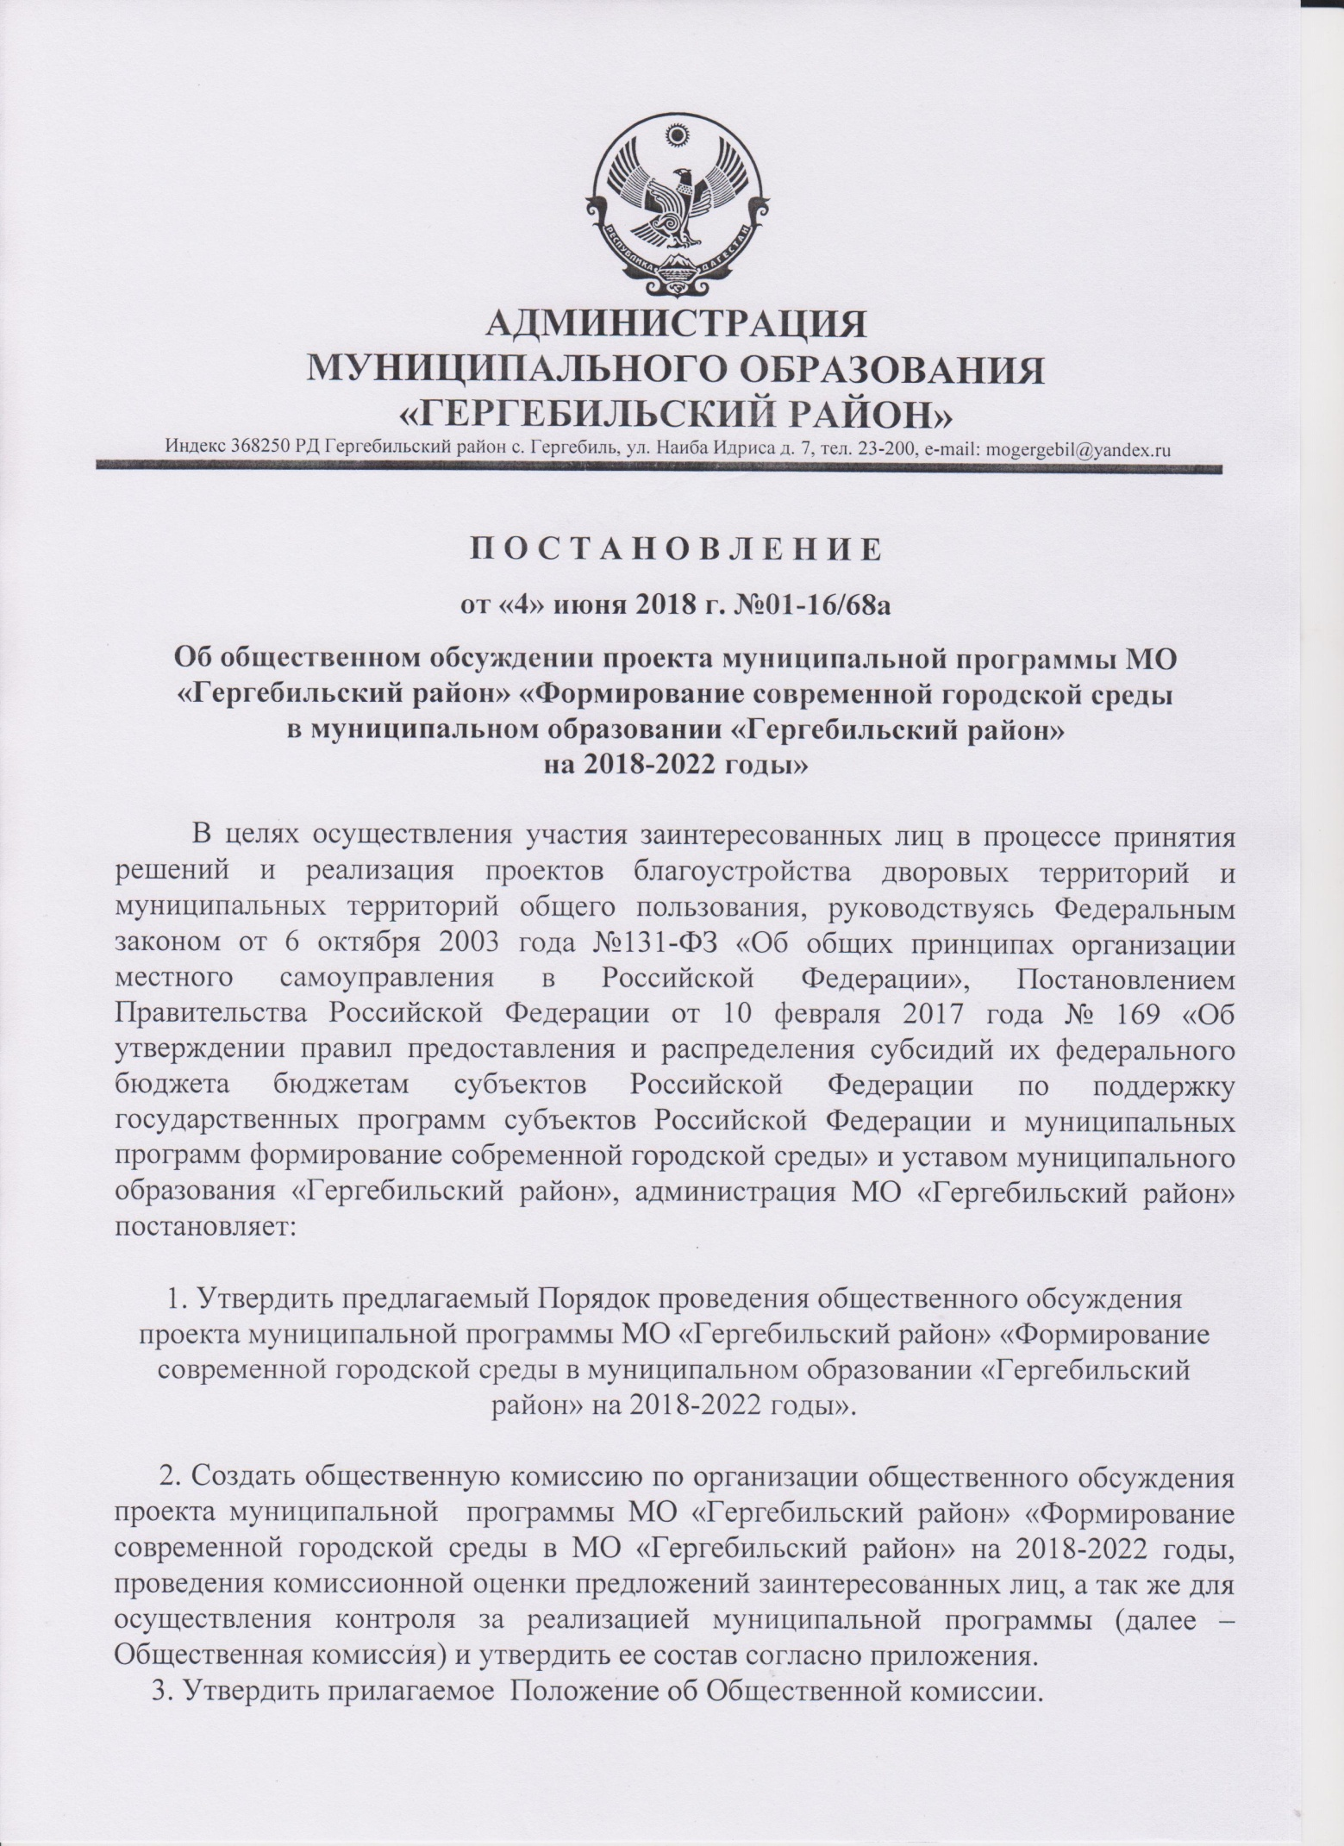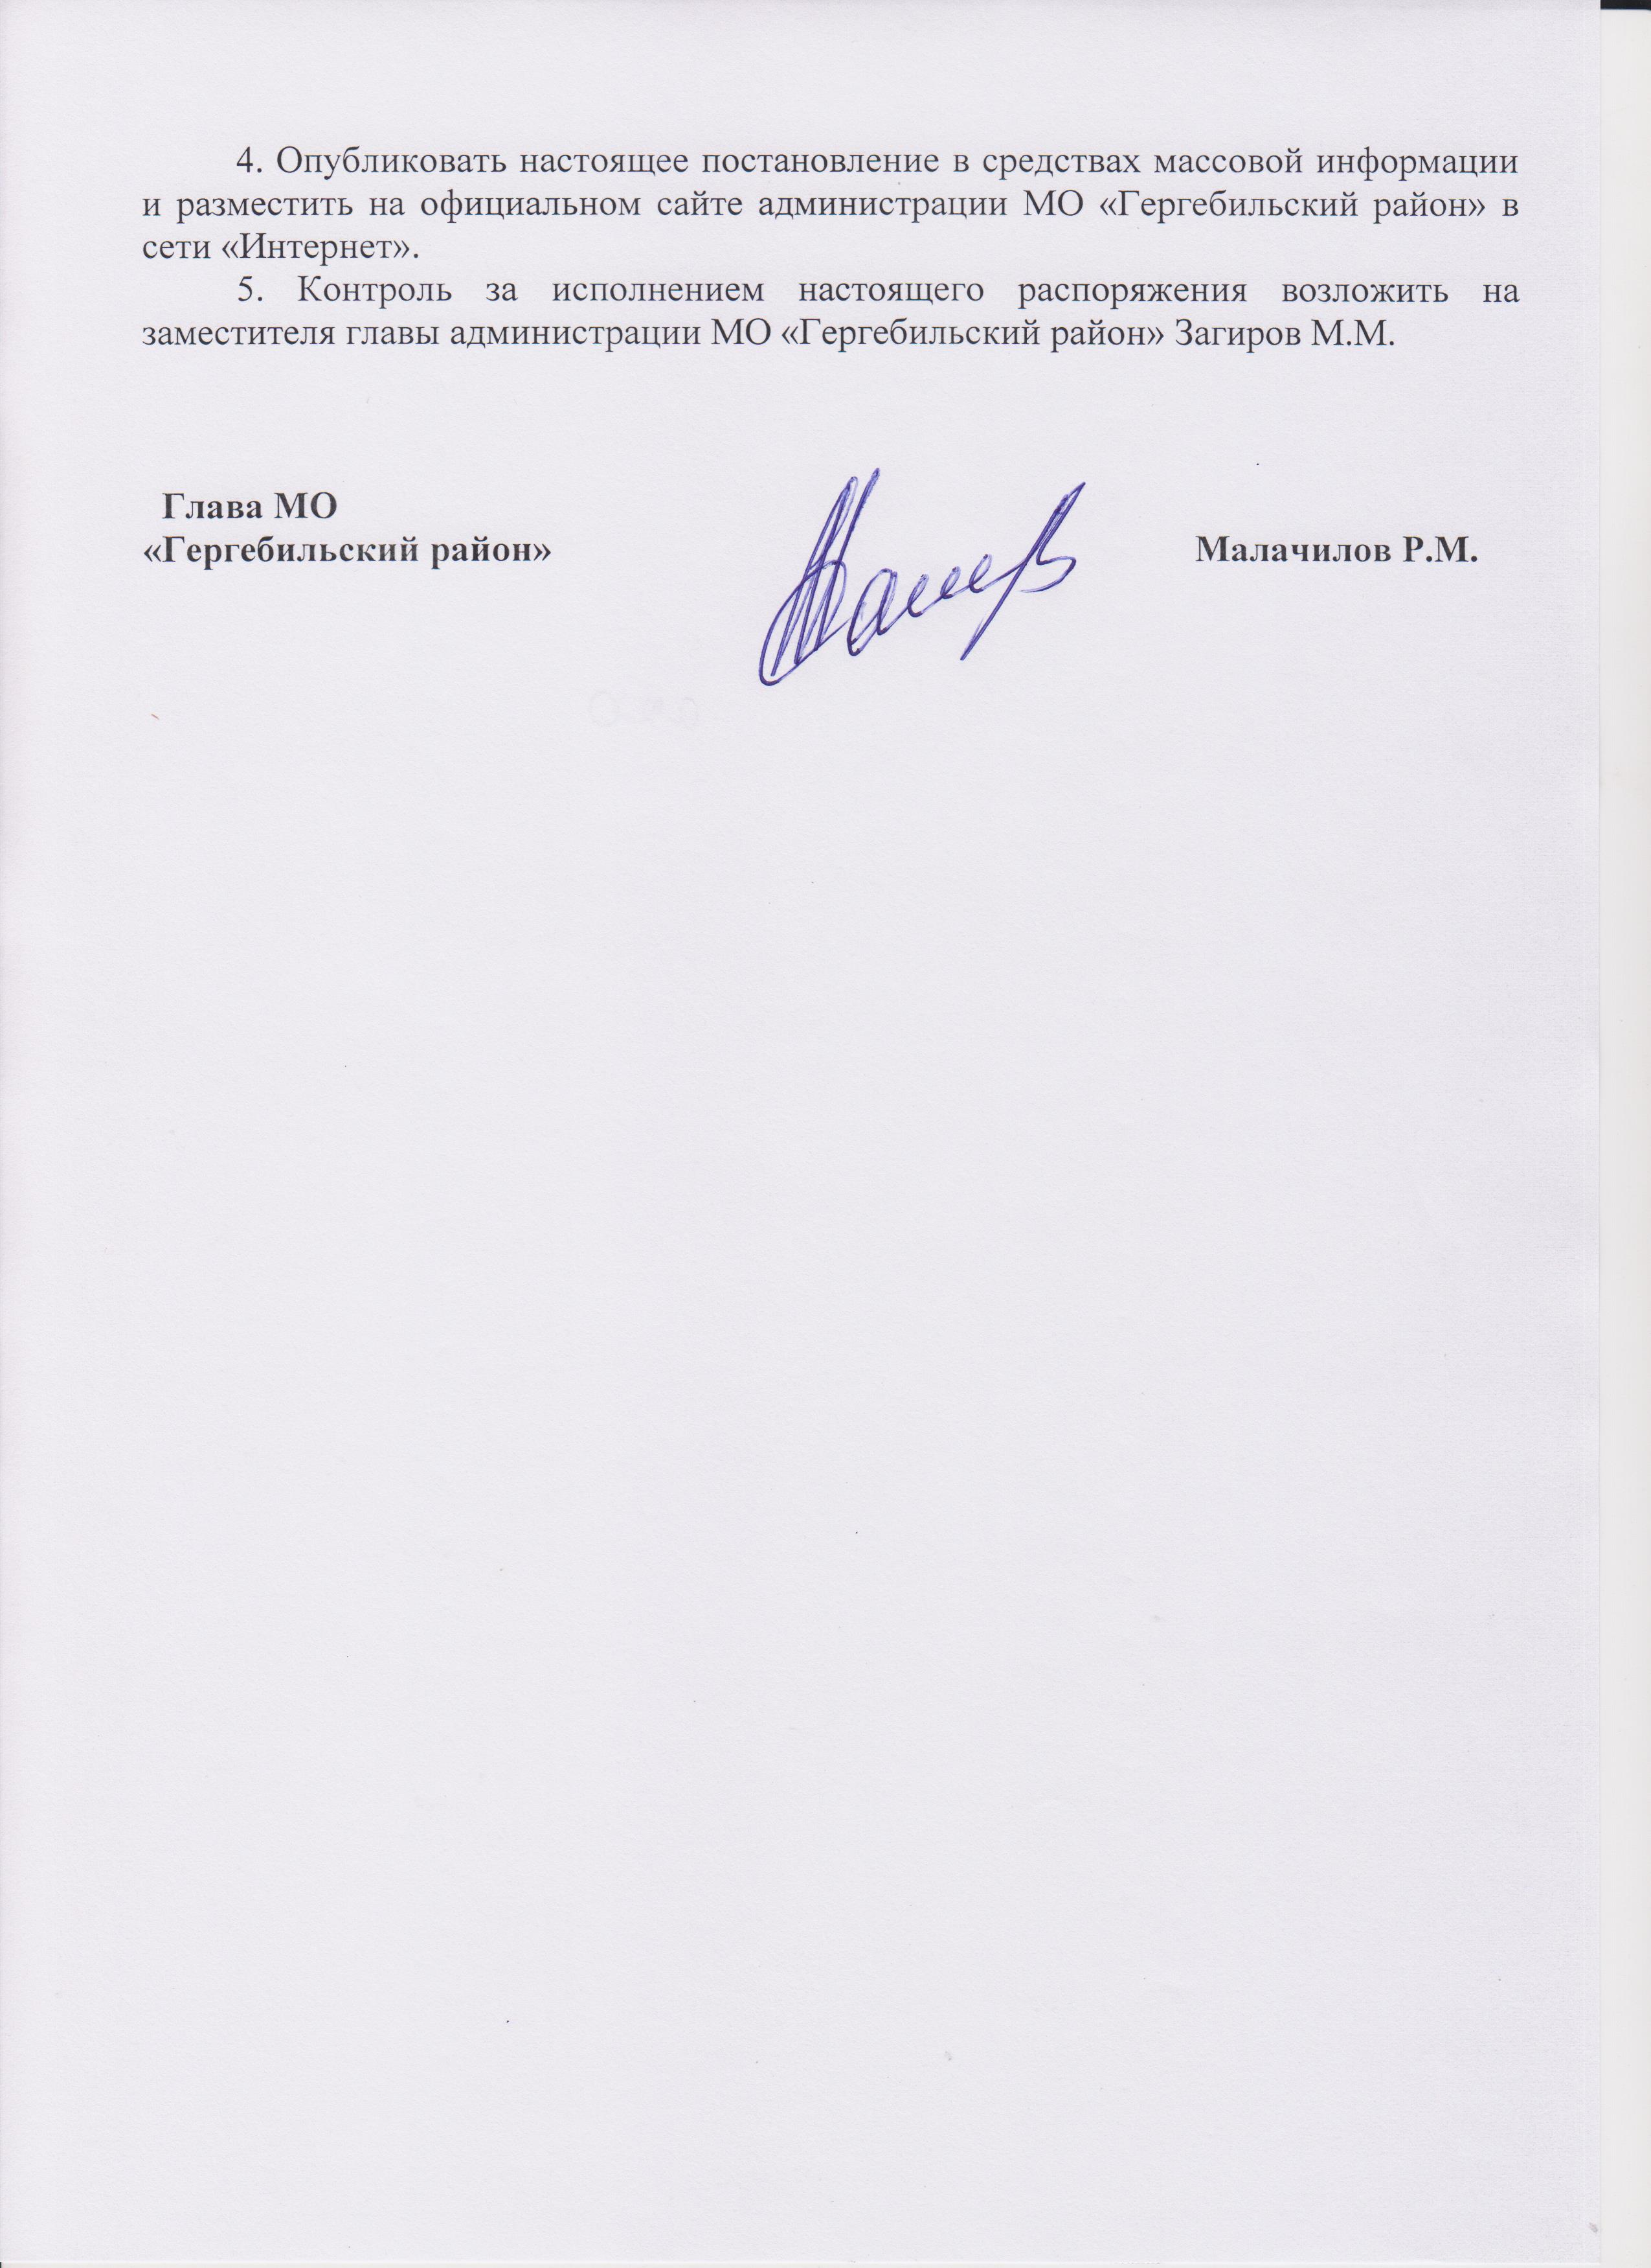

Утвержден
Постановлением администрации
МО «Гергебильский район»
от «4» июня 2018 г. № 01-16/68а

Порядок
Проведения общественного обсуждения проекта муниципальной программы МО «Гергебильский район» «Формирование современной городской среды в муниципальном образовании» Гергебильский район» на 2018-2022 годы».

1. Настоящий Порядок предоставляет процедуру проведения общественных обсуждения проекта муниципальной программы МО «Гергебильский район» «Формирование современной городской среды в муниципальном образовании» Гергебильский район» на 2018-2022 годы» (далее – проект Программы)
Общественное обсуждение проекта программы проводится в целях:
- информирования населения муниципального образования «Гергебильский район» о фактах и существующих мнениях по проекту программы;
- проведения оценки предложений заинтересованных лиц, выявления общественного мнения по теме, вопросам и проблемам, на решение которых будет направлена предлагаемая к утверждению программа;
-учета мнения населения муниципального образования «Гергебильский район».
2. Извещении проведении общественных обсуждений публикуется ответственным исполнителем программы в средствах массовой информации с указанием электронного адреса в сети Интернет и дат начала и окончания приема предложений.
3. Ответственным за организационное обеспечение проведения общественного обсуждения проекта программы является ее ответственный исполнитель.
4. При принятии решения о размещении проекта программы на официальном сайте администрации муниципального образования «Гергебильский район» устанавливается срок проведения общественного обсуждения- не менее 30 календарных дней после размещении проекта программы.
5. Лицо, желающие направить свои замечания и (или) предложения по проекту программы, должно указать свои: фамилию, имя, отчество, дата рождения, контактные телефоны, адрес электронной почты и адрес регистрации по месту жительства.
6. Общественное обсуждение на официальном сайте организуется с обеспечением возможности для посетителей сайта оставлять открытые комментарии к размещенным проектам.

Удаление или недопущение к публикации комментариев допускается только при наличии в комментариях нецензурных либо оскорбительных выражений, угроз жизни, здоровью и имуществу должностных лиц и членов их семей.
Ответственный исполнитель программы в этом случае:
- размещает проект программы на официальном сайте МО «Гергебильский район»;
- указывает контактное лицо, которое фиксирует поступающие предложения и замечания по проекту программы, дает необходимые пояснения и готовит протокол публичных обсуждений.
7. Информация, полученная в ходе общественного обсуждения проекта программы, носит рекомендательный характер. Ответственный исполнитель программы, совместно с общественной комиссией по организации общественного обсуждения проекта муниципальной программы МО «Гергебильский район» «Формирование современной городской среды в муниципальном образовании» Гергебильский район» на 2018-2022 годы» проведения комиссионной оценки предложений заинтересованных лиц, а так же осуществления контроля за реализацией муниципальной программы, анализирует замечания и (или) предложения, поступившие в рамках общественного обсуждения проекта программы, принимает решение о целесообразности, обоснованности и возможности их учета и, в случае необходимости, обоснованности и возможности их учета и, в случае необходимости, дорабатывает проект программы.
8. Проект программы, доработанный с учетом замечаний и (или) предложений, поступивших в рамках общественного обсуждения, подлежит экспертизе в финансовом отделе и отделе экономики администрации МО «Гергебильский район».
9. Информация о комментариях, предложениях и замечаниях, полученных в ходе общественного обсуждения проекта программы (в виде протокола общественных обсуждений), вместе с проектом программы направляется в финансовый отдел и отдел экономики администрации МО «Гергебильский район».
10. Не поступления замечаний и (или) предложений по проекту программы в адрес ответственного исполнителя программы в установленный срок, отведенный для общественного обсуждения проекта программы не является препятствием для ее утверждения.
11. Итоги общественного обсуждения проекта муниципальной программй (протокол) подлежат размещению на официальном сайте администрации МО «Гергебильский район».

Утвержден
Постановлением администрации
МО «Гергебильский район»
от «4» июня 2018 г. № 01-16/68а

СОСТАВ
Общественной комиссии по проведения общественного обсуждения проекта муниципальной программы МО «Гергебильский район» «Формирование современной городской среды в муниципальном образовании» Гергебильский район» на 2018-2022 годы», проведения комиссионной оценки предложений заинтересованных лиц, а так же осуществлению контроля за реализацией муниципальной программы.

Малачилов Р.М. | Глава МО «Гергебильский район» - председатель Комиссии
Загиров М.М. | Заместитель Главы МО «Гергебильский район» -заместитель председателя Комиссии
Алибеков М.Ш. | Гл. специалист по работе с с/администрация МО «Гергебильский район» - секретарь комиссии
Тагиров М.М.  Раджабова С. Р. | Председатель собрания депутатов МО «Гергебильский район» - член комиссии  Депутат собрания МО «Гергебильский район» - член комиссии
Магомедов М.М. | Председатель Общественной палаты МО «Гергебильский район» - член комиссии
Арбулиев Б.М. | Председатель совета ветеранов МО «Гергебильский район» - член комиссии
Гаджаалиев Ш.К. | Нач. отдела строительства, архитектуры и КХ  МО «Гергебильский район» - член комиссии

Утвержден
Постановлением администрации
МО «Гергебильский район»
от «4» июня 2018 г. № 01-16/68а

ПОЛОЖЕНИЕ
Общественной комиссии по проведения общественного обсуждения проекта муниципальной программы МО «Гергебильский район» «Формирование современной городской среды в муниципальном образовании» Гергебильский район» на 2018-2022 годы», проведения комиссионной оценки предложений заинтересованных лиц, а так же осуществлению контроля за реализацией муниципальной программы.

1. Общественная комиссия по обеспечению реализации приоритетного проекта «Формирование комфортной городской среды» (далее - Комиссия) является постоянно действующим коллегиальным совещательным органом, созданным в целях рассмотрения и оценки предложений о включении в муниципальную программу формирования современной городской среды (далее – муниципальная программа) дворовых территорий многоквартирных домов, общественных территорий, подведения итогов общественного обсуждения проекта муниципальной программы, контроля за ее реализацией, а также в целях рассмотрения и оценки предложений по выбору парка, подлежащего благоустройству.
2. Комиссия в своей деятельности руководствуется Конституцией Российской Федерации, федеральными законами, указами и распоряжениями Президента Российской Федерации, постановлениями и распоряжениями Правительства Российской Федерации, правовыми актами Республики Дагестан, Администрации МО «Гергебильский район», иными правовыми актами, а также настоящим Положением.
3. Общий количественный состав Комиссии составляет 8 (восемь) человек.
4. Комиссия формируется из представителей Администрации МО «Гегебильский район», районного собрания депутатов МО «Гергебильский район» (по согласованию), общественных организаций (по согласованию), политических партий и движений (по согласованию), совета ветеранов (по согласованию).

I. Функции Общественной комиссии

5. Организует взаимодействие органов местного самоуправления, политических партий и движений, общественных организаций и иных лиц по обеспечению реализации мероприятий муниципальной программы или иных связанных с ним мероприятий.
6. Рассматривает предложения заинтересованных лиц о включении мероприятий в муниципальную программу (по мере поступления таких предложений).
7. Осуществляет рассмотрение и оценку заявок граждан и организаций о включении общественной территории подлежащей благоустройству в муниципальную программу.
8. Осуществляет рассмотрение и оценку заявок граждан и организаций о включении дворовой территории подлежащей благоустройству в муниципальную программу, в том числе осуществление конкурсного отбора предоставленных заявок.

9. Рассматривает спорные и проблемные вопросы реализации муниципальной программы, рассматривает, вырабатывает (участвует а выработке) предложений по реализации муниципальной программы (по мере необходимости).

II. Деятельность Общественной комиссии

10. Заседания Общественной комиссии проводятся по мере поступлении предложений (заявок), указанных в пунктах 6-8 раздела 1 настоящего порядка, но не реже одного раза в месяц.
11. Заседания Общественной комиссии считается правомочным, если на нем присутствуют не менее половины членов комиссии, Заседания проводится председатель комиссии, в его отсутствие - заместитель председателя Общественной комиссии.
набранных баллов;
12. Заседания Общественной комиссии проводятся в форме открытых заседаний, с приглашением средств массовой информации, а так же с проведением видеофиксации с последующим размещением указанных материалов на сайте администрации.
13. Решение Общественной комиссии принимаются большинством голосов членов комиссии, участвующих в заседании и оформляются протоколом, который подписывает председательствующий на заседании Общественной комиссии и секретарь. При равенстве голосов, голос председательствующий на заседании Общественной комиссии является решающим.

ж) рассмотрение сводной информации по результатам общественных обсуждений, принятие решения о выборе общественной территории, подлежащей благоустройству в 20118 году, определение перечня мероприятий по ее благоустройству;

14. Протоколы заседаний Общественной комиссии ведет секретарь Общественной комиссии и обеспечивает хранение оригиналов.

15. Протоколы заседаний размещаются на сайте МО «Гергебильский район» не позднее следующего рабочего дня, следующего за днем подписания.
16. члены Общественной комиссии должны присутствовать на заседаниях лично. В случае невозможности присутствия членов комиссии на заседании по уважительным причинам он вправе с согласия председателя Общественной комиссии направить для участия своего представителя.
17. Для осуществления возложенных задач Общественная комиссия вправе:
а) запрашивать в установленном порядке у органов исполнительной власти Республики Дагестан, а так же организаций, предприятий учреждений необходимую информацию по вопросам деятельности Общественной комиссии;
б) привлекать к участию и заслушивать на своих заседаниях представителей органов местного самоуправления, а так же организаций, предприятий, учреждений;

в) вносить предложения в органы исполнительной власти Республики Дагестан по вопросам обеспечения реализации муниципальной программы.

